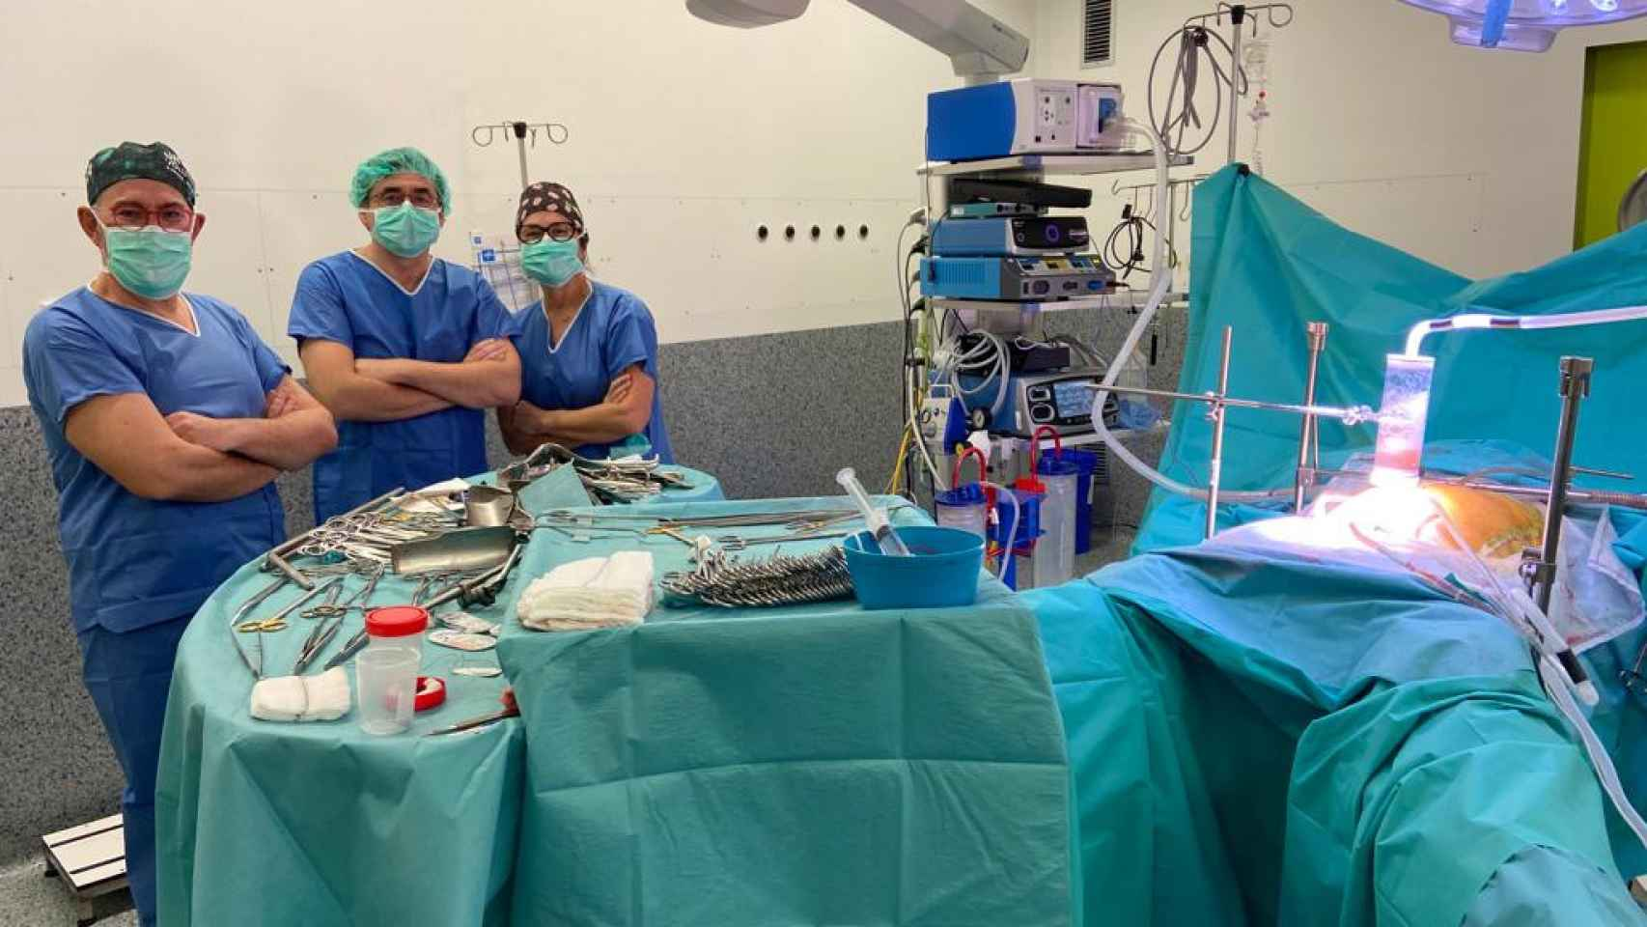
Imagen de la Unidad de Cirugía Oncológica Peritoneal del del Hospital Río Hortega en Valladolid

VALLADOLID

La unidad de un hospital vallisoletano que aumenta la esperanza de vida ante los cánceres más mortíferos

Las personas que sufran carcinomatosis peritoneal tienen una alternativa a los cuidados paliativos
2 mayo, 2023

Alvar Salvador
Más vida. Eso es lo que ha logrado, en el Hospital Universitario Río Hortega de Valladolid, la Unidad de Cirugía Oncológica Peritoneal. Gracias a la combinación de la cirugía de citorreducción ha sido posible. Una forma de proceder que consiste en extraer quirúrgicamente la mayor cantidad de tumor. También de tejido afectado posible. Además, se aplica la quimioterapia hipertérmica intraperitoneal. Busca eliminar las células tumorales que hayan quedado tras la intervención.
Desde el centro hospitalario vallisoletano aseguran que antes de la utilización del abordaje innovador, las personas que eran diagnosticadas de carcinomatosis peritoneal, viendo como el cáncer se diseminaba por la cavidad abdominal. Después, se implantaba en el peritoneo, que pasa por ser la membrana que recubre todos sus órganos y paredes. Antes, sólo cabía la posibilidad de recibir un tratamiento paliativo. Con estos avances, ahora las personas que sufran este mortífero cáncer tienen una nueva alternativa para aumentar su esperanza de vida.
Se trata de un complejo abordaje de las metástasis peritoneales. Como apunta la unidad, ha ofrecido cifras de supervivencia sumamente elevadas. Todo, comparado con el tratamiento quimioterápico único. Debido a estos avances, su implantación y desarrollo se está extendiendo, cada vez más, en hospitales de todo el mundo.
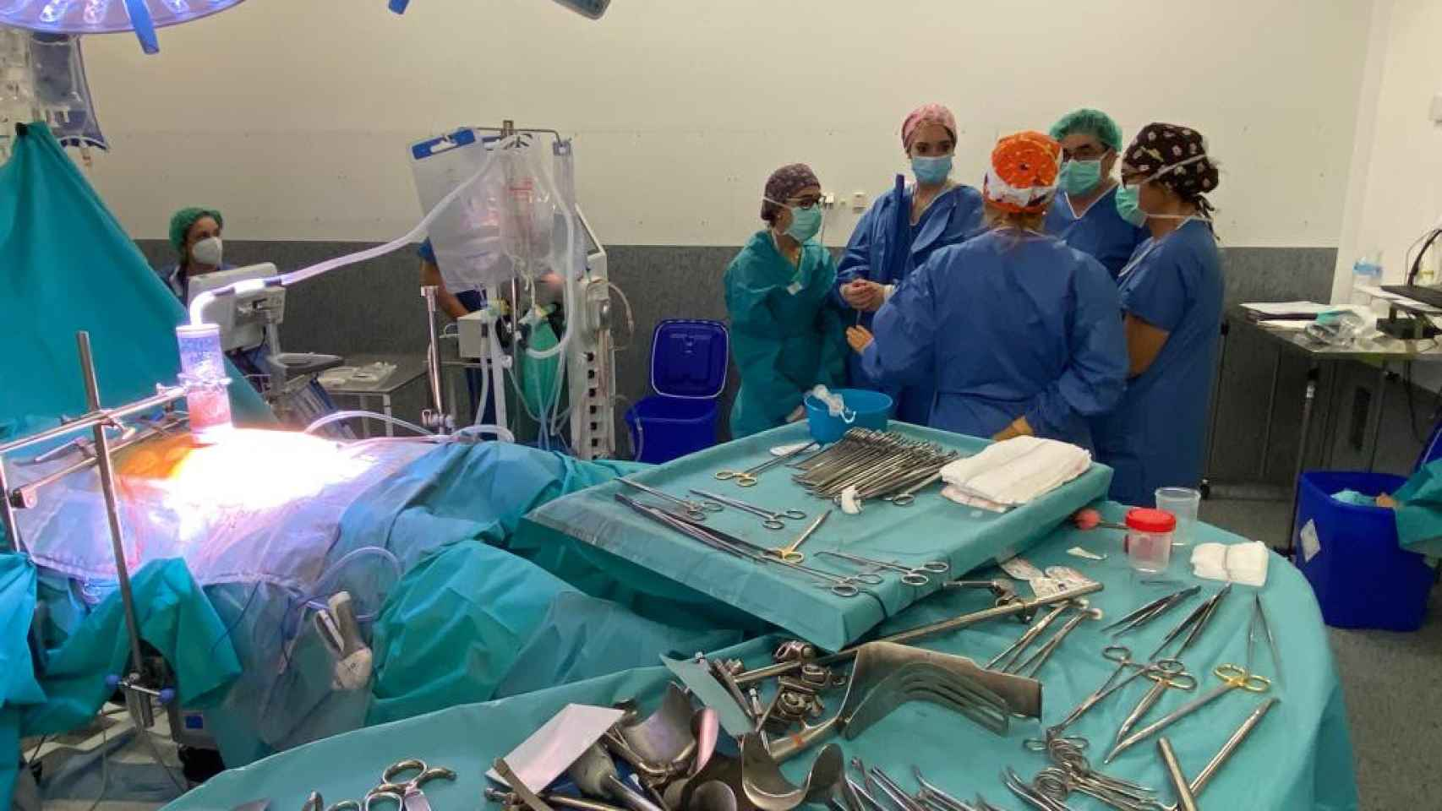
Quimioterapia Hipertérmica Intraperitoneal en el Hospital Río Hortega de Valladolid
Desde el año 2015 lo emplea el Hospital Universitario Río Hortega de Valladolid. Es la unidad de referencia para el resto de centros en Castilla y León en el tratamiento de esta enfermedad maligna del peritoneo con hipertermia.

Análisis de los resultados
Se ha llegado ya a las 250 intervenciones quirúrgicas por parte de esta unidad que se encuentra en el Hospital Río Hortega. Los resultados oncológicos de estos pacientes que han recibido el tratamiento han sido analizados por el equipo de profesionales.
Apuntan que los tipos de carcinomatosis peritoneal que se abordan, de manera más frecuente, son los que tienen su origen en tres tipos de cáncer. Por un lado, el de ovario, por otro el colorrectal y, por último, el pseudomixoma peritoneal, un tumor que es derivado del apéndice.
En el estudio, determinan a modo de conclusión, que hay un amplio grupo de supervivencia mayor a los cinco años. Algo que era impensable en el pasado en este tipo de patologías. En 59 años se ubica la media de edad de los intervenidos. El 80% son mujeres y el 20% hombres. De todos ellos, el 73% había recibido quimioterapia previamente. La intervención está en las siete horas con una estancia hospitalaria media de dos semanas.
Atendiendo al diferente tipo de tumor, se registró, para el cáncer de ovario, un 69,9% de supervivencia a cinco años, con una mediana de supervivencia de 70 meses. Para el cáncer de colon, un 36,2% de supervivencia en la misma franja de tiempo y una mediana de 40 meses. Por último, en lo que se refiere a la pseudomixoma peritoneal, los pacientes intervenidos han llegado a una supervivencia de casi el 80% a cinco años.

